Sicherheit bei der KfW-Förderung
Jasto Leichtbeton-Mauerwerk ist QNG-ready

Das Leichtbeton-Mauerwerk der Jasto Baustoffwerke wurde auf Schadstoffarmut geprüft und mit dem QNG-ready-Siegel ausgezeichnet. Das Siegel wird vom Sentinel Holding Institut (SHI) verliehen und gibt Auskunft über die Schadstoffwerte von Baumaterialien.
Die hochwärmedämmenden Jasto Plan Therm Kombi Steine, die Jasto Plan Phon Steine sowie die Hohl- und Vollblöcke wurden als QNG-konforme Bauprodukte in Bezug auf Schadstoffe zertifiziert. Das Sentinel Holding Institut hat die Ergebnisse der Prüfungen in die hauseigene SHI-Datenbank aufgenommen. Dort steht der SHI-Produktpass als Materialnachweis zur Verfügung.
Die SHI-Datenbank unterstützt Architekturbüros, Planende und Bauunternehmen dabei, KfW-geförderte, nachhaltige Gebäude zu entwerfen und umzusetzen. Das wichtige und auf Gebäudeebene vergebene Qualitätssiegel Nachhaltiges Gebäude (QNG) setzt voraus, dass in relevanten Bereichen nur Bauprodukte verwendet werden, die festgelegte Schadstoffgrenzwerte einhalten und entsprechende gesundheitliche Anforderungen erfüllen.
Das staatliche Gütesiegel QNG betrachtet ein Gebäude als ganzheitliches System und bewertet neben der ökologischen und ökonomischen Qualität eine ganze Reihe weiterer Faktoren. Auch der Gesundheitsschutz ist ein wichtiges Kriterium.
Aktuell ist das Qualitätssiegel Nachhaltiges Gebäude die zentrale Voraussetzung, um die höchstmöglichen Förderstufen im KfW-Programm „Klimafreundlicher Neubau“ zu erreichen. Dies gilt sowohl für Wohngebäude (Effizienzhaus 40) als auch für Nichtwohngebäude (Effizienzgebäude 40). Ohne geprüfte, wohngesunde Bauprodukte, die die vorgegebenen Schadstoffgrenzwerte einhalten, wird das QNG Siegel nicht verliehen und die lukrativsten Zinsvergünstigungen und die höchsten Kreditsummen stehen nicht zur Verfügung.
Jasto Mauerwerk aus Leichtbeton ist dank seiner Unbedenklichkeit nun in der SHI-Datenbank gelistet. Dies erleichtert es allen am Planungsprozess Beteiligten, die Produkte der Jasto Baustoffwerke in nachhaltige Bauprojekte zu integrieren. Der Zugriff auf geprüfte Produktinformationen gibt entsprechende Sicherheit im Hinblick auf die bestmögliche Förderung mit den höchsten KfW-Förderstufen.

Bild und Bildunterschrift
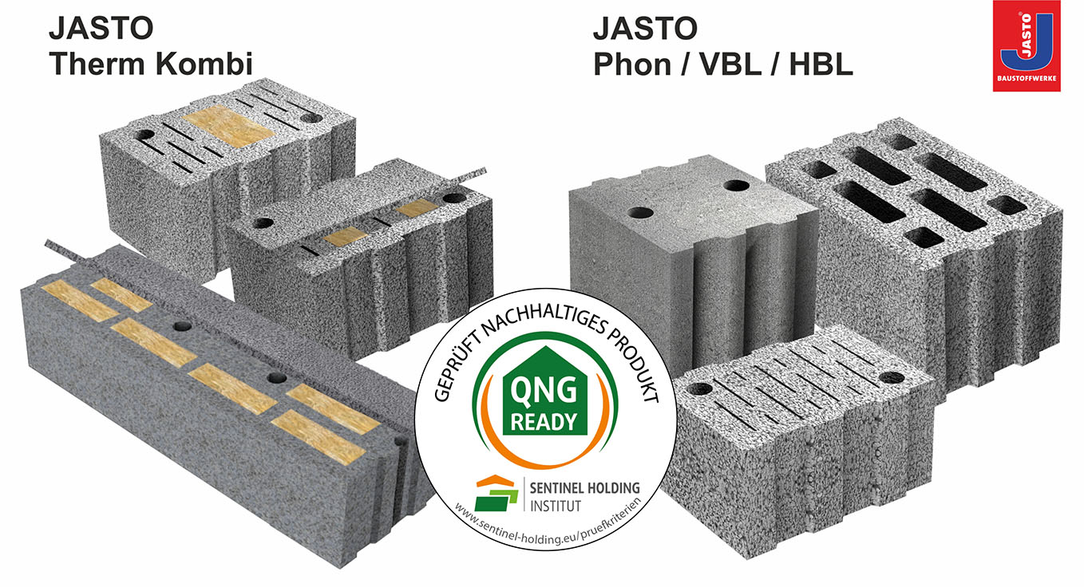
Bild 1:
Jasto Leichtbeton-Mauerwerk ist QNG-ready
Foto: Jasto Baustoffwerke, Ochtendung

